**操作系统课程设计实验报告**

实验题目： Linux 操作系统安装及使用-2025

姓 名： 王书利

学 号： 23280343

专 业： 网络空间安全

班 级： 23270312

老师姓名： 王冬

日 期： 2025年3月31日

目 录

一 题目介绍 1

二 实验思路 1

三 遇到问题及解决方法 3

四 实验过程、核心代码及实验结果展示 3

五 个人实验改进与总结 5

5.1 个人实验改进 5

5.2 个人实验总结 6

六 参考文献 7

# 一 题目介绍

安装和使用openEuler操作系系统，使用Linux基本的远程登录命令、文件操作命令、文件编辑命令，熟悉Linux的命令行环境。

1. 构建鲲鹏云ECS，构建云实验环境
2. 虚拟机安装openEuler操作系统，在虚拟机VMware中安装openEuler操作系统
3. 编写C语言程序，查看C程序编译后的汇编指令，并将鲲鹏处理器是的ARMV8-64架构与X86_64架构下的汇编指令对比

考察知识点：Linux操作系统的安装与使用、虚拟化技术与虚拟机使用、 openEuler操作系统的安装、远程登录、 Linux常用命令、 Linux下的文本编辑和程序开发、云计算环境的配置与操作、远程连接到ECS实例、 C语言程序编译与汇编指令

问题关键点：虚拟化技术、Linux命令、远程登录与管理、C语言编译与汇、云计算资源管理

# 二 实验思路

1. 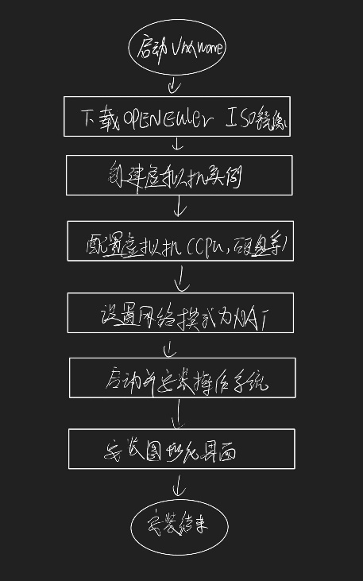**虚拟化环境搭建**

图1. 虚拟机安装 openEuler 操作系统

首先，我们需要在物理主机上搭建虚拟化环境。可以选择使用VMware或VirtualBox虚拟机，确保宿主机具有足够的计算资源（如CPU、内存和硬盘空间）。

在虚拟机中安装openEuler操作系统时，选择适合宿主机架构的ISO镜像文件。安装过程中，建议分配适当的虚拟机资源，如CPU、内存、磁盘等。根据实验要求，建议选择较大的磁盘空间（60GB以上），以确保后续实验有足够的空间。

安装过程中，需要特别注意虚拟机的网络配置。选择NAT模式，可以使虚拟机能够访问外部互联网，这对于后续安装软件包和进行远程操作非常重要。

1. **openEuler操作系统安装与配置**

在虚拟机中成功安装openEuler后，安装图形化界面（GNOME）。GNOME桌面环境提供了用户友好的界面，适合进行操作系统的日常管理。

配置图形化界面时，可以使用dnf命令安装GNOME桌面环境，并通过systemctl命令启用GNOME服务，确保系统在启动时自动加载图形界面。

为了进一步熟悉系统操作，可以通过ssh远程登录openEuler系统。

1. **Linux基本命令与文件操作**

掌握Linux中常用的命令是本实验的核心内容之一。通过命令行执行文件管理、用户管理、系统监控、进程管理等操作。

1. 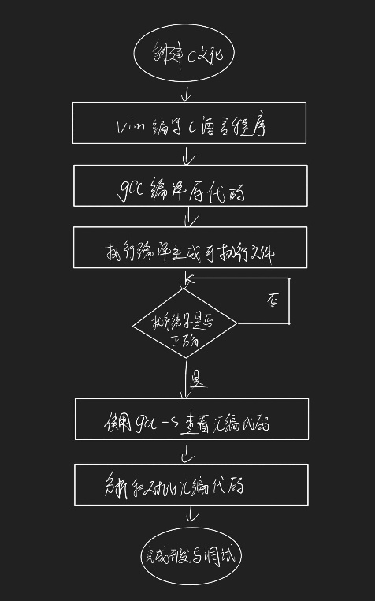**C语言程序开发与调试**

图2. 编写和编译 C 语言程序

在Linux系统中，编写一个简单的C语言程序，计算两个整数的和，并打印结果。

在编译过程中，使用gcc编译器进行编译，并生成可执行文件。同时，还可以使用gcc -S命令将C语言源文件转换为汇编代码，以便理解C程序的底层实现。

1. **云环境配置与管理**

在云平台（如华为云）上创建VPC（虚拟私有云）和ECS（弹性云服务器）实例。

配置VPC时，需要设置网络参数，如子网、网段等。ECS实例的配置需要选择合适的规格（如鲲鹏计算架构的ECS实例）并进行网络和安全组配置。

完成ECS实例创建后，使用SSH远程登录到云服务器，进行命令行操作和程序开发。

# 三 遇到问题及解决方法

1. 华为云的代金券未发放。后经学生认证后发放。
2. 安装openEuler镜像文件时不知道该选择哪一种镜像文件，官网上有服务器版本、devstation版。查阅官方文档后选择下载了devstation版ISO文件。
3. 初次使用Linux，关于ssh如何连接没有概念。查阅zhihu等网站学习ssh相关知识，并在ESC中成功连接到了云服务器。
4. Linux纯命令行不会创建C语言文件。学习了vim语法在终端命令行中创建文件并成功输出。

# 四 实验过程、核心代码及实验结果展示

图3. Linux中使用vim创建abc.c文件

图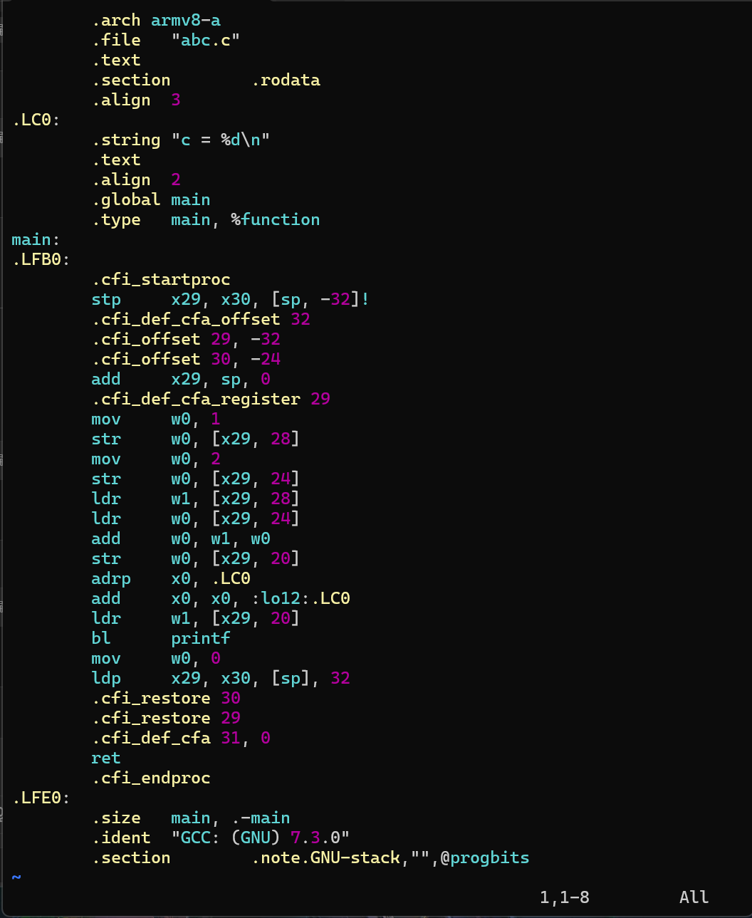4. 查看汇编文件abc.s

1. Cmd中远程连接华为云服务器ssh root@ 120.46.174.44，输入密码成功连接
2. Vim创建abc.c文件并写入两数相加C代码
3. gcc编译abc.c文件，./a.out查看abc.c输出
4. gcc -S产生汇编文件
5. vim查看汇编文件abc.s

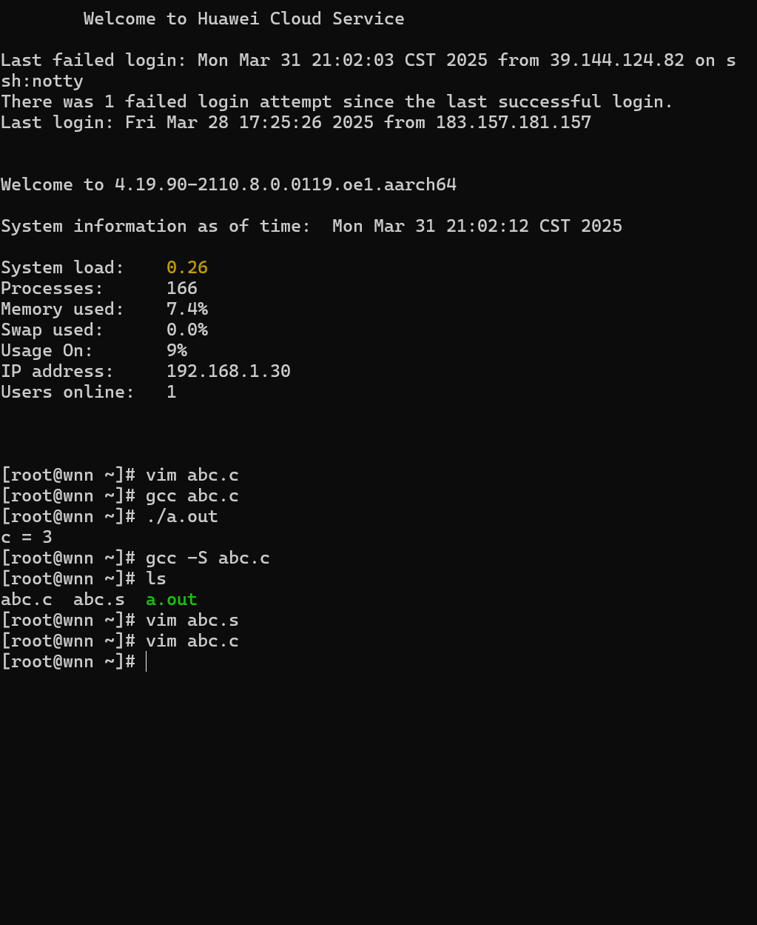

图5. 远程连接华为云服务器及使用vim创建并查看文件

# 五 个人实验改进与总结

## 个人实验改进

在完成实验的过程中，我针对 C 语言编译和汇编代码对比的部分进行了改进，主要改进点如下：

1. **使用 -O2 选项优化代码**  
   默认编译时，GCC 并不会进行太多优化，因此生成的汇编代码较为冗长。我使用 gcc -O2 -S abc.c 进行优化，减少了不必要的指令，提高了代码执行效率。
2. **手动展开简单的数学运算**

在 main 函数中，变量 c = a + b 这种简单计算在高优化级别下可能会被直接计算成 c = 3，并直接在 printf 语句中使用。我尝试手动优化代码，使其不依赖优化级别也能减少冗余代码：

#include <stdio.h>

int main() {

printf("c = %d\n", 1 + 2);

return 0;

}

这样在 gcc -S 生成的汇编代码中，可以看到 add 指令完全被优化掉，直接用 mov 指令将结果 3 传递给 printf。

**改进优缺点分析**

* **优点**：优化了汇编代码，提高了代码执行效率，并且深入对比了 ARM 和 x86_64 的架构差异，学习到了底层实现的不同。
* **缺点**：手动优化后的代码虽然更高效，但可读性下降，少了对变量的使用，影响了代码的可维护性。

## 个人实验总结

本次实验涉及从 Linux 操作系统的安装到基本命令的使用，再到 C 语言程序的编写和汇编指令的对比，整个过程让我对 Linux 及其应用有了更深的认识。最初在安装 openEuler 时遇到了一些挑战，尤其是在 VMware 配置虚拟机时，选择不当的系统类型会导致运行缓慢。为了获得更好的使用体验，我安装了 GNOME 桌面环境，并尝试使用 dnf 安装相关软件。这让我意识到，虽然 Linux 以命令行操作为主，但图形界面仍然可以提供一定的便利性。

整个实验过程中，我遇到了不少问题，但通过阅读文档和查找资料，我学会了如何解决它们。这让我明白，Linux 的学习不仅仅是记住命令，而是要学会 查找资料、阅读手册，并且敢于尝试不同的方法解决问题。这种能力在未来的网络安全学习中一定会非常重要！

# 六 参考文献

[1] [VMware Workstation Pro 17虚拟机软件详细安装教程 - 知乎](https://zhuanlan.zhihu.com/p/616883406)

[2] [用VMware Workstation 17 Pro 安装openEuler 详细教程 - 知乎](https://zhuanlan.zhihu.com/p/624880245)

[3] [Linux vi/vim | 菜鸟教程](https://www.runoob.com/linux/linux-vim.html)

[4] 向zhouhuipeng（周辉鹏） 同学讨教